LED Display

mCore’un üzerinde iki adet RGB Led bulunmaktadır. RGB Ledler tek bir kılıfta Kırmızı-Yeşil-Mavi renkte ışık vererek çalışırlar. Led’lerin renk formatlarını ve tonlarını ayarlamak için komut bloğunun içerisinde yer alan PWM değerlerinin değiştirilmesi gerekmektedir. Her bir renkin renk tonu için 0 ile 255 arasında bir değer girmeniz gerekir. Bu değerler renk tonlarının değişmesini ve hatta ledlerin vereceği ışığın şiddetini ayarlamanızı sağlayacaktır.
Bu değerler arasında yapacağınız farklı kombinasyonlar ile kırmızı, yeşil ve maviden farklı renklerde elde edebilirsiniz.
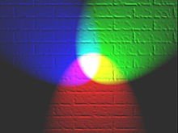
Not: Daha önce resim ya da görsel sanatlar derslerinde ana renklerin sarı, mavi ve kırmızı olduğunu öğrendiniz. Burada ise sarının yerini yeşil rengin aldığını farketmişisinizdir. Bu durum kafanızı karıştırmamalı çünkü elektronik ve kodlama dünyasında işler biraz farklı olmaktadır.
Haydi şimdi ilk renk komut bloğumuzu çalışma alanımıza taşıyalım…

Çalışma alanına yerleştireceğiniz her renk bloğu size üç seçenek sunacaktır. Bunlar kırmızı, yeşil ve mavi renklerin tonlarını gireceğiniz alanlardır.
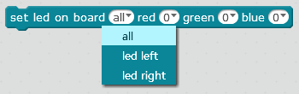
Renk bloklarının üzerinde ayrıca hangi ledi kontrol edeceğinizi de ayarlayabilirsiniz. Bloktaki combo box’a tıkladığınızda bu seçimi istediğiniz şekilde belirleyebilirsiniz.
Şimdi renklerin değerlerine istediğimiz sayıları girebiliriz. Bu tamamen sizin tercihinize bağlı. 0, 20, 35, 60, 150 ya da 255. Burada dikkat edeceğiniz tek konu hangi renk olursa olsun gireceğiniz değer 0 ile 255 arasında olacağıdır. İsterseniz iki renge birden değer de girebilirsiniz. Elde edeceğiniz sonuçlar sizi tatmin edinceye kadar denemeye devam edebilirsiniz.

Şimdi eğlenceli bir şeyler yapalım. Polis ışıkları bildiğiniz gibi mavi ve kırmızı renklerden oluşur. Şimdi iki farklı renk bloğu alalım ve birini kırmızı diğerini de mavi ışık verecek şekilde ayarlayalım.
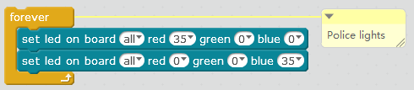
Hazırladığımız blokları çalıştırdığımızda kırmızı ve mavi ışıkların bir kez yandığını ve daha sonra çalışmaya devam etmediklerini göreceksiniz. Bu sorunu çözmek için kontrol sekmesi altından Sürekli bloğunu alalım ve hazırladığımız renk bloklarını sürekli komut bloğunun içerisine yerleştirelim.

Sürekli bloğunu kullanarak projemizin devamlı olarak çalışmasını sağladıktan sonra ledlerin çalışma sürelerini ayarlamamız gerekiyor. Daha önce ses komutları ile kullandığımız bekle komutunu burada da kullanacağız.
Bekle komut satırı ledlerin çalışma sürelerini ayarlayacak ve bizim animasyonu daha iyi görmemizi sağlayacaktır. Bekle komutunda belirttiğimiz süre arttıkça ledlerin yanma ve sönme süreleri de artacak böylece çalışmayı takip etmemiz kolaylaşacaktır. Ancak çok fazla değer girmeniz işin eğlence boyutunu zayıflatacaktır.
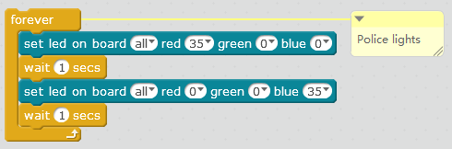
Yukarıda görülen program bloğunda, projeyi çalıştırdığımız anda ilk olarak kırmızı led yanacak ve 1 saniye boyunca yanık kalacaktır. Bu esnada mavi sönük durumda olacaktır. Bir saniye sonra kırmızı led sönecek ve mavi led yanmaya başlayacaktır. Bu durum yine bir saniye sürecek ve program tekrar başa dönecektir. Enerji kesilmesi ya da programın kapatılmasına kadar program bu şekilde çalışmaya devam edecektir.

Kendimiz Yapalım:
- LED’lerin farklı ayarları ile çalışın. Çalıştığınız bu değerler ile hangi renkleri elde ettiniz.?

